**ขอคำแนะนำเกี่ยวกับ Reservation ในระบบ SAP-MM**

การบันทึก Reservation ในระบบ SAP พบว่ามีหลายประเด็นที่จะต้องดำเนินการแก้ไข เพื่อให้กระบวนการเป็นไปอย่างถูกต้อง และสามารถตรวจสอบได้ ซึ่งแบ่งออกเป็น 3 ประเด็นดังนี้

1. **License**

ปัจจุบันมีการใช้ Web service ในกระบวนการสร้างใบจอง โดยข้อมูลถูกส่งมาจากระบบ CIS อนาคตก็จะมีการเปิดใช้ service อีกตัวสำหรับการ แก้ไข/ยกเลิก ใบจอง จึงอยากสอบถามเรื่อง**ประเภท**ของ license ที่ควรใช้ **จำนวน**ที่จะต้องมีเพื่อรองรับกับการใช้งานของ User (18 สาขา) รวมถึง**ค่าใช้จ่าย**ที่จะเกิดขึ้นด้วย

1. **Authorization**

โดยเฉพาะเรื่องของ**การโอน** MVT 301-302, 311-312, ZZ1-ZZ2 ซึ่งพบปัญหาว่า user สามารถมาแก้ไขหรือลบรายการในใบจองของคนอื่นได้ (ข้าม plant) ซึ่งเป็นช่องโหว่ หรือข้อจำกัดในการกำหนดสิทธิ์ใน authorization object ของระบบ SAP จึงอยากจะขอคำแนะนำจากทางที่ปรึกษาให้ช่วยแนะนำวิธีการทำ User Exit ในการใช้คำสั่งงาน MB22 ให้สามารถตรวจสอบได้ว่า Reservation Document ที่กำลังจะแก้ไขนั้นต้องมี user หรือ plant เดียวกับที่ create ไม่ทราบว่าพอจะมีทางเป็นไปได้มั้ยคะ

1. **Change log history**

เท่าที่ทราบเอกสาร Material Document บางประเภทจะมีการเก็บ History log เอาไว้ ซึ่งจะเก็บใน table CDHDR, CDPOS ไม่ทราบว่าถ้าจะเปิด History log สำหรับ Reservation (MB21, MB22) ด้วยจะสามารถทำได้หรือไม่คะ

ขอความอนุเคราะห์ช่วยตอบมาเป็นข้อๆ ให้ด้วยนะคะ

ขอบคุณค่ะ

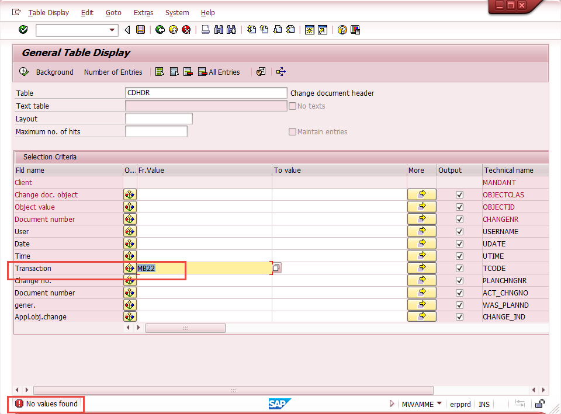

รูปภาพประกอบ MB22 ยังไม่มีการเก็บข้อมูลใน Table นี้ค่ะ